

АДМИНИСТРАЦИЯ ВЕЛИКОУСТЮГСКОГО МУНИЦИПАЛЬНОГО ОКРУГА
ВОЛОГОДСКОЙ ОБЛАСТИ

ПОСТАНОВЛЕНИЕ

22.05.2024 № 1418

г. Великий Устюг

О выдаче разрешения на использование земель
или земельных участков, государственная собственность
на которые не разграничена, без предоставления
земельного участка и установления сервитута

Рассмотрев заявление АО «Газпром газораспределение Вологда» и пред-ставленные материалы, в соответствии с главой V.6 Земельного кодекса Рос-сийской Федерации, постановлением Правительства Российской Федерации от 03.12.2014 № 1300 «Об утверждении перечня видов объектов, размещение которых может осуществляться на землях или земельных участках, находящихся в государственной или муниципальной собственности, без предоставления земельных участков и установления сервитутов», постановлением Правительства Вологодской области от 28.12.2015 № 1208 «Об утверждении порядка и условий размещения на территории Вологодской области объектов на землях или земельных участках, находящихся в государственной или муниципальной собственности, без предоставления земельных участков и установления сервитутов», руководствуясь статьями 33 и 38 Устава Великоустюгского муниципального округа Вологодской области,
ПОСТАНОВЛЯЮ:

1. Разрешить Акционерному обществу «Газпром газораспределение Во-логда» (место нахождения: 160014, г. Вологда, ул. Саммера, д. 4А, основной государственный регистрационный номер в ЕГРЮЛ - 1023500873626) исполь-зование земель или земельных участков для размещения объекта, на который не требуется разрешение на строительство с наименованием - «УГС 162393, Вологодская обл., Великоустюгский р-н, Ишутино д, Раздольная ул, дом № 19 до ЗУ с КН 35:10:0306012:353, код 19\14д-026513. Код объекта 35-24-360-014333».

2

Цель использования объекта – технологическое присоединение объектов капитального строительства к газораспределительной сети.
2. Характеристика земель или земельных участков согласно прилагаемой схеме:
а) условный номер 35:10:0306012:ЗУ1 на кадастровом плане территории в границах кадастрового квартала 35:10:0306012, местоположение: Российская Федерация, Вологодская область, Великоустюгский муниципальный округ, д. Ишутино, ул. Раздольная, площадь 46 кв. м;
б) условный номер 35:10:0000000:2068/чзу1 на кадастровом плане территории в границах кадастрового квартала 35:10:0306012, местоположение: Российская Федерация, Вологодская область, Великоустюгский муниципальный округ, д. Ишутино, ул. Раздольная, площадь 14 кв. м;
в) условный номер 35:10:0306012:260/чзу1 на кадастровом плане территории в границах кадастрового квартала 35:10:0306012, местоположение: Российская Федерация, Вологодская область, Великоустюгский муниципальный округ, д. Ишутино, ул. Раздольная, площадь 14 кв. м.
3. Срок использования земель или земельного участка – 7 лет.
4. Обязать Акционерное общество «Газпром газораспределение Волог-да»:
а) использовать земельные участки в соответствии с действующим законодательством;
б) возвратить земельные участки в состояние и качество не хуже первоначального.
5. Действие решения о размещении объекта может быть прекращено:
а) если лицом, которому выдано решение о размещении объекта, подано в уполномоченный орган заявление о прекращении действия решения о размещении объекта на землях или земельном участке;
б) в случаях использования или неиспользования земель или земельного участка для целей, не предусмотренных решением о размещении объекта.

Глава
Великоустюгского муниципального округа И.А. Абрамов

Приложение
к постановлению администрации
Великоустюгского муниципального округа
от 22.05.2024 № 1418

СХЕМА
границ земель или части земельного участка
на кадастровом плане территории для размещения объекта
«УГС 162393, Вологодская обл., Великоустюгский р-н,
Ишутино д, Раздольная ул, дом № 19 до ЗУ с КН 35:10:0306012:353,
код 19\14д-026513. Код объекта 35-24-360-014333»

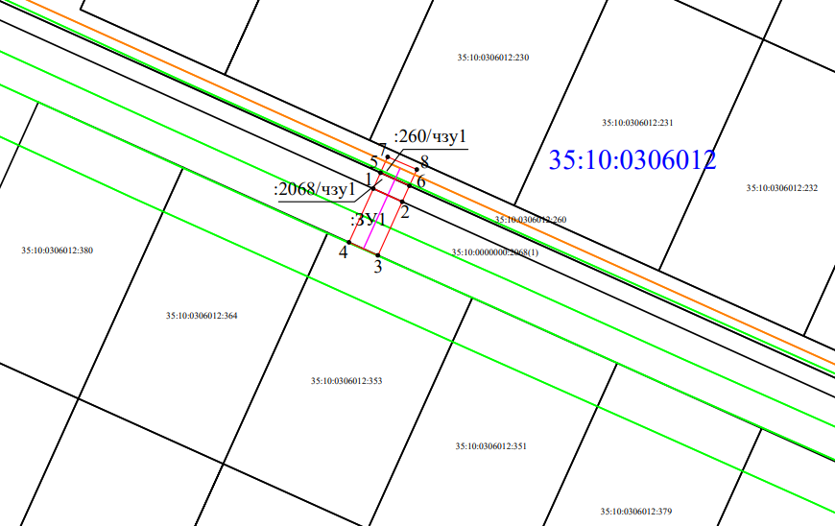

Условные обозначения:

- вновь образованная часть границы, сведения о которой достаточны для определения ее местоположения;
- существующая часть границы, имеющиеся в ЕГРН сведения о которой достаточны для определения ее местоположения;
- контур ОКС;
- границы зон с особыми условиями использования территории;
- обозначение характерной точки границы;
- номер кадастрового квартала;
- обозначение земельного участка, сведения о котором содержатся в ЕГРН;
- обозначение вновь образуемого земельного участка;
- обозначение части земельного участка;
- проектируемая ось газопровода;
- граница населенного пункта.

2

Условный номер земельного участка 35:10:0306012:ЗУ1
Площадь земельного участка 46 м²
Обозначение характерных точек границ | Координаты, м
Обозначение характерных точек границ | X | Y
1 | 526428.98 | 5176562.02
2 | 526426.92 | 5176566.58
3 | 526418.47 | 5176562.74
4 | 526420.53 | 5176558.19
1 | 526428.98 | 5176562.02
1
Условный номер части земельного участка 35:10:0000000:2068/чзу1
Площадь земельного участка 14 м²
5 | 526431.49 | 5176563.16
6 | 526429.43 | 5176567.72
2 | 526426.92 | 5176566.58
1 | 526428.98 | 5176562.02
5 | 526431.49 | 5176563.16
1
Условный номер части земельного участка 35:10:0306012:260/чзу1
Площадь земельного участка 14 м²
7 | 526434.00 | 5176564.30
8 | 526432.00 | 5176568.88
6 | 526429.44 | 5176567.72
5 | 526431.49 | 5176563.16
7 | 526434.00 | 5176564.30
1

